|  |
| --- |
| Especificación Técnica  Cambios en Proceso de Ordenes Compra |
|  |
|  |
|  |
|  |
|  |
|  |

|  |  |  |  |
| --- | --- | --- | --- |
| **Proyecto** | PmmPOPublisher | **Fecha de Creación** | 20/01/2014 |
| **Tipo de Documento** | Especificación Técnica | **Fecha de Modificación** | N/D |
| **Autor** | Luis Castor | **Fecha de Aprobación** | N/D |
| **Asignación** |  | **Versión** | 1.0 |

CONTENIDO

Tabla de contenido

1. Historial de Cambios 2

2. Introducción 3

2.1. Propósito 3

2.2. Alcance 3

2.3. Definiciones, Acrónimos y Abreviaciones 3

2.4. Referencias 3

2.5. Descripción General 3

3. Modelo de Diseño 4

3.1. Diagrama de Arquitectura Actual 4

4. Especificaciones de Mapeo 4

4.1. Semántica de Mapeo 4

4.2. Transformaciones de Mapeo 4

5. Arquitectura Física de Componentes/Flujo de Procesos 4

6. Especificaciones de Procesos 6

6.1. Reglas y Funciones de Negocio 6

*6.1.1 Requerimientos Funcionales* 6

*6.1.2 Reglas de Negocio* 6

6.2 Proceso de Negocio Propuesto (Caso de Uso) 6

6.3. Diseño de Proceso 7

*6.3.1. Definicion de objetos de entrada* 7

*6.3.2. Definicion de objetos de salida* 8

*6.3.3. Mapeo de datos* 8

7. Restricciones y Limitaciones 8

8. Condiciones de Pruebas 8

# 1. Historial de Cambios

|  |  |  |  |
| --- | --- | --- | --- |
| ***Historia del documento*** | | | |
| ***Versión*** | ***Fecha*** | ***Descripción*** | ***Autor*** |
| 1.0 | 20/01/2014 | Creación | Lius Castor |
|  |  |  |  |

# 2. Introducción

## 2.1. Propósito

Presentar el análisis y diseño como parte de la solución propuesta a los incidentes actuales en el proceso de Ordenes de Compra, en la administración de los errores asi como en la redistribución de los queue y tipics usados.

## 2.2. Alcance

* Incorporar el errorhandler a la integración Ordenes de Compra para el manejo de errores.
* Desarrollar e implementar un DashBoard donde se puedan monitorear los incidentes.
* Envío de Email a las áreas correspondientes dependiendo de la tipificación del error.
* Suspender servicio cuando los incidentes involucren timeOut de base de datos.

## 2.3. Definiciones, Acrónimos y Abreviaciones

|  |  |
| --- | --- |
| ***Acrónimo o Término*** | ***Descripción*** |
| DB | Base de Datos |
| TIBCO | The Information Bus Company |
| JMS | Java Message Service |
| SOAP | Simple Object Access Protocol |
| EMS | Enterprise Message Service (implementación de JMS de TIBCO) |
| BW | (TIBCO) Business Works |
| STG | Staging |
| PMM | Portfolio Merchandise Management |
| OC | Ordene de Compra |

## 2.4. Referencias

N/A.

## 2.5. Descripción General

En el proceso de ordenes de compra, se están presentando casos donde los registros se duplican a la hora de su procesamiento, ya que exsiten bridges inecesarios que apuntan a queue similares, esto ocaciona duplicidad. Se pretende aminorar la carga de trabajo del subscriptor y asi eficientar el proceso carga de trabajo, una de las actividades tediosas que tiene que lidiar el desarrollador es el monitoreo de incidentes complejos que tienen que ser consultados en el administrator en base a la ruta del servicio esto lo cual no es práctico ya que invlucra tiempo, los servicios suspendidos son un detalle constante el cual se pretende automatizar mediante el uso de tibco hawk, el mantenimiento preventivo al EMS asi como las notifiaciones al área correspondiente cuando se presente un incidente seria de gran ayuda ya que daría visibilidad inmediata del bug.

# 3. Modelo de Diseño

## 3.1. Diagrama de Arquitectura Actual

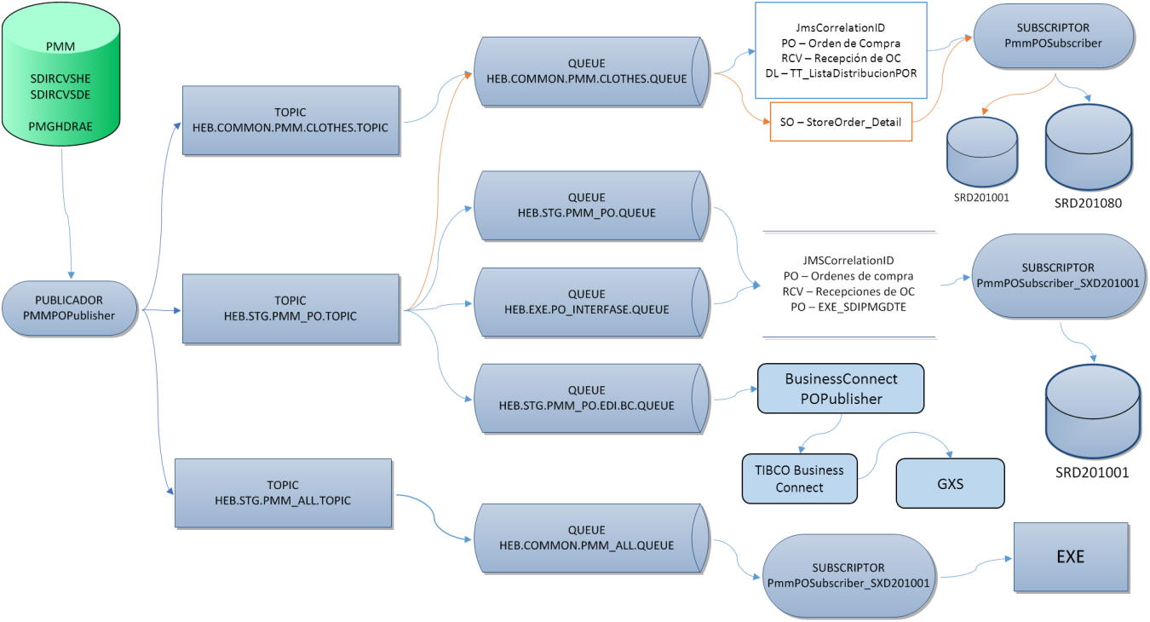

*1.1 Distribucion del EMS para Ordenes Compra*

# 4. Especificaciones de Mapeo

## 4.1. Semántica de Mapeo

|  |  |  |  |
| --- | --- | --- | --- |
| ***Formato del Mensaje Origen*** | ***Formato del Mensaje Destino*** | ***Evento/***  ***Tipo de Mensaje*** | ***Mapeo Especial de Datos o Requerimientos de Procesamiento*** |
|  |  |  |  |
|  |  |  |  |

## 4.2. Transformaciones de Mapeo

N/A

# 5. Arquitectura Física de Componentes/Flujo de Procesos

Solucion Propuesta

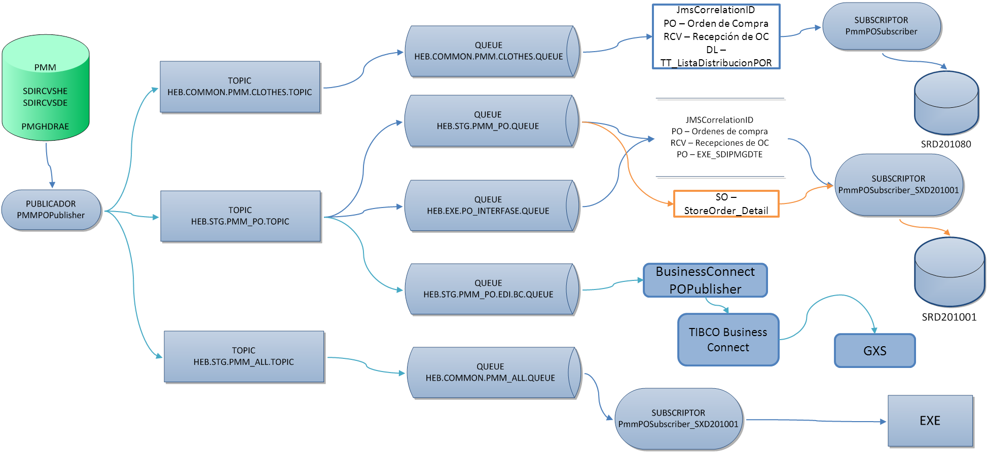

*1.1 Diagrama Propuesta de la Administracion de Errores publisher*

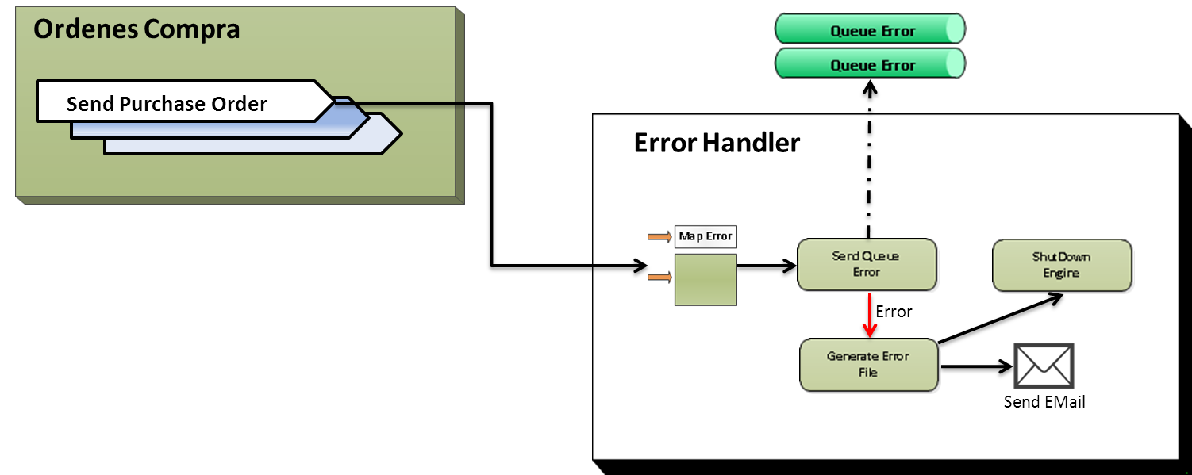

*1.2 Diagrama Propuesta de la Administracion de Errores publisher*

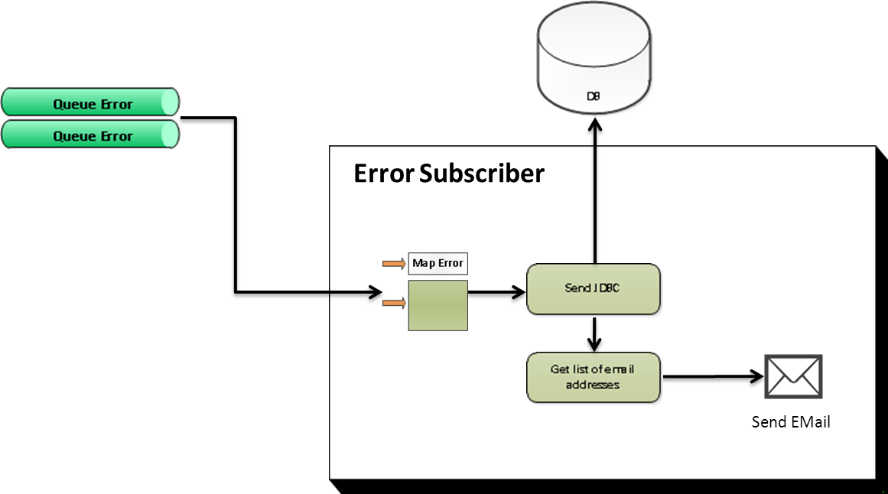

*1.3 Diagrama Propuesta de la Administracion de Errores subscriber*

# 6. Especificaciones de Procesos

## 6.1. Reglas y Funciones de Negocio

A continuación, la descripción de las reglas de negocio que debe considerar para el funcionamiento solicitado del proyecto:

### *6.1.1 Requerimientos Funcionales*

|  |  |  |
| --- | --- | --- |
| ***ID*** | ***Descripción*** | ***Tipo*** |
| FR1 | Administrar los errores del proyecto de ordenes de compra. | Nuevo |
| FR2 | Notificacion via Email cuando ocurra un incidente, solo a las áreas involucradas | Nuevo |
| FR3 | Visualizacion de los incidentes detectados mediante una herramienta de gestión | Nuevo |
| FR4 | Envio automatizado de reportes de monitoreo via Email (Ordenes Compra) | Nuevo |
| FR5 | Depuracion automática del EMS cuando se presente saturación por mensajes | Nuevo |
| FR6 | Validacion automática de los servicios activos mediante el HAWK | Nuevo |

### *6.1.2 Reglas de Negocio*

N/A

## 6.2 Proceso de Negocio Propuesto (Caso de Uso)

## 6.2.1 Casos de Uso PmmPOPublisher

|  |  |
| --- | --- |
| ***Caso de Uso*** | Confirmacion de OC |
| ***Objetivo*** | Publicar los mensajes de OC confirmadas en sus queues correspondientes. |
| ***Actores*** | * PMM * Tibco BW |
| ***Precondiciones*** | * La OC debe de estar en la tabla PMGHDRAE de PMM con pmg_status_code_A = 4. Si el valor de este campo en NULL se toma el valor de pmg_status_code. |
| ***Flujo Principal*** | 1. El proceso publicador de Tibco identifica ,de la tabla PMGHDRAE de PMM, el numero de la orden de compra, sucursal, articulos y su estatus, y extrae los datos para la OC. 2. Tibco extrae el encabezado, detalle y lista de distribución de las OC´s obtenidas de las siguientes tablas de PMM:  |  |  |  | | --- | --- | --- | | Encabezado | Detalle | Lista Distribución | | pmghdree | pmgdtlee | prdmstee | | vpcmstee | pmghdree | pmgdtlee | | pmghdrae | pmgdtlae | orgmstee | | pmgotpee | prdmstee | pmghdree | | vpcpopee | pmgvqtee | pmgallee | | pmgnpoee | hebpoawe |  | | vpccaptee | hebpopte |  | |  | hebpotxe |  | |  | vpcprdee |  | |  | vpccstee |  | |  | prdpcdee |  |  1. El query de extracción realiza transformaciones en algunos campos. 2. Se mapean los datos extraidos en un esquema XML y se publica el mensaje en los queues correspondientes para cada OC. 3. El caso de uso termina. |
| ***Flujos Alternos*** | * En el paso 1 si no hay OC´s en la tabla PMGHDRAE de PMM con estatus 4 se realizan 3 intentos mas con espera de 15 segundos, antes de suspender el proceso. |
| ***Pos condiciones*** | * El mensaje de OC confirmada fue publicado exitosamente en los queues de OC |
| ***Comentarios*** |  |

|  |  |
| --- | --- |
| ***Caso de Uso*** | Recepción de OC |
| ***Objetivo*** | Publicar los mensajes de OC´s recibidas en el queue de recepción. |
| ***Actores*** | * Tibco BW * PMM |
| ***Precondiciones*** | * La OC debe de estar en la tabla de PMGHDRAE en PMM con pmg_status_code_A = 5 o 6. Si el valor de este campo en NULL se toma el valor de pmg_status_code. |
| ***Flujo Principal*** | 1. El proceso publicador de Tibco lee de las tablas SDIRCVSHE y SDIRCVSDE de PMM y extrae los datos para la OC. 2. Tibco extrae el detalle de recepción de la tabla SDIRCVSDE de las OC´s obtenidas. 3. Tibco forma el mensaje con la información de la recepción y lo publica en el topic de recepción. 4. El caso de uso termina. |
| ***Flujos Alternos*** | * En el paso 1 si no hay OC´s en las tablas SDIRCVSHE y SDIRCVSDE de PMM con estatus 4 se realizan 3 intentos mas con espera de 15 segundos, antes de suspender el proceso. |
| ***Pos condiciones*** | * El mensaje de OC recibida fue publicado exitosamente en el queue de recepción de OC |
| ***Comentarios*** |  |

|  |  |
| --- | --- |
| ***Caso de Uso*** | Cancelación de OC |
| ***Objetivo*** | Publicar los mensajes de OC´s canceladas en sus queues correspondientes. |
| ***Actores*** | * Tibco BW * PMM |
| ***Precondiciones*** | La OC debe de estar en la tabla de PMGHDRAE en PMM con pmg_status_code_A = 7. Si el valor de este campo en NULL se toma el valor de pmg_status_code. |
| ***Flujo Principal*** | 1. El proceso publicador de Tibco identifica ,de la tabla PMGHDRAE de PMM, el numero de la orden de compra, sucursal, articulos y su estatus, y extrae los datos para la OC. 2. Tibco extrae el encabezado y detalle de las OC´s obtenidas de las siguientes tablas de PMM:  |  |  | | --- | --- | | Encabezado | Detalle | | pmghdree | pmgdtlee | | vpcmstee | pmghdree | | pmghdrae | pmgdtlae | | pmgotpee | prdmstee | | vpcpopee | pmgvqtee | | pmgnpoee | hebpoawe | | vpccaptee | hebpopte | |  | hebpotxe | |  | vpcprdee | |  | vpccstee | |  | prdpcdee |  1. El query de extracción realiza transformaciones en algunos campos. 2. Se mapean los datos extraidos en un esquema XML y se publica el mensaje en los queues correspondientes para cada OC. 3. El caso de uso termina. |
| ***Flujos Alternos*** | * En el paso 1 si no hay OC´s en la tabla PMGHDRAE de PMM con estatus 4 se realizan 3 intentos mas con espera de 15 segundos, antes de suspender el proceso. |
| ***Pos condiciones*** | * El mensaje de OC cancelada fue publicado exitosamente en los queues de OC |
| ***Comentarios*** |  |

|  |  |
| --- | --- |
| ***Caso de Uso*** | Depuración de tabla PMGHDRAE |
| ***Objetivo*** | Depurar las ordenes de 5 días atrla tabla pmghdrae de PMM |
| ***Actores*** | * PMM * Tibco BW |
| ***Precondiciones*** | OC´s en las tabla PMGHDRAE auditadas 5 días atrás. |
| ***Flujo Principal*** | 1. El proceso publicador de Tibco identifica ,de la tabla PMGHDRAE de PMM, las OC´s auditadas 5 días atrás. 2. Se borran de la tabla PMGHDRAE las OC´s identificadas en el paso anterior. 3. El caso de uso termina |
| ***Flujos Alternos*** | * En el paso 1 si no hay OC´s en la tabla PMGHDRAE de PMM con fecha de auditoria de 5 dias atrás se realizan 3 intentos mas con espera de 15 segundos, antes de suspender el proceso. |
| ***Pos condiciones*** | * La tabla PMGHDRAE fue depurada |
| ***Comentarios*** |  |

## 6.2.3 Casos de Uso PmmPOSubscriber.

|  |  |
| --- | --- |
| ***Caso de Uso*** | Registro de OC en tabla Oorco |
| ***Objetivo*** | Insertar el registro de la OC en la tabla Oorco |
| ***Actores*** | * SRD201080 * Tibco BW |
| ***Precondiciones*** | * El mensaje con la información del registro debe de estar en el queue. * El mensaje debe de tener JMSCorrelationID = ‘PO’ |
| ***Flujo Principal*** | 1. El proceso subscriptor de TIBCO extrae el mensaje del queue. 2. Se mapean los datos extraidos del esquema XML. 3. Tibco realiza algunas transformaciones en los campos. 4. Se valida que la OC no este en la tabla Oorco. 5. Se crea el encabezado de la OC apartir de los datos extraidos en el paso 2, aplicando transformaciones en algunos campos. 6. Se inserta el registro en la tabla Oorco. 7. Fin del caso de uso. |
| ***Flujos Alternos*** | * En el paso 1 si no hay mensajes en el queue el proceso realiza 3 intentos mas con espera de 15 minutos, antes de suspender el proceso. * En el paso 4 en caso de que la OC si este en la tabla Oorco se realiza un update de la OC en la tabla Oorco. |
| ***Pos condiciones*** | * El registro de la OC fue insertado en la tabla Oorco |
| ***Comentarios*** |  |

|  |  |
| --- | --- |
| ***Caso de Uso*** | Registro de OC en tabla TBP_Oorco |
| ***Objetivo*** | Actualizar el registro de la OC en la tabla TBP_Oorco |
| ***Actores*** | * SRD201080 * Tibco BW |
| ***Precondiciones*** | * El mensaje con la información del registro debe de estar en el queue. * El mensaje debe de tener JMSCorrelationID = ‘PO’ |
| ***Flujo Principal*** | 1. El proceso subscriptor de TIBCO extrae el mensaje del queue. 2. Se mapean los datos extraidos del esquema XML. 3. Tibco realiza algunas transformaciones en los campos. 4. Se valida que la OC este en la tabla TBP_Oorco. 5. Se crea el encabezado de la OC apartir de los datos extraidos en el paso 2, aplicando transformaciones en algunos campos. 6. Se actualiza el registro en la tabla TBP_Oorco. 7. Fin del caso de uso. |
| ***Flujos Alternos*** | * En el paso 1 si no hay mensajes en el queue el proceso realiza 3 intentos mas con espera de 15 minutos, antes de suspender el proceso. * En el paso 4 en caso de que la OC no este en la tabla TBP_Oorco se realiza, según sea el caso, un insert o una actualización de la OC en la tabla Oorco. |
| ***Pos condiciones*** | * El registro de la OC fue actualizado en la tabla TBP_Oorco. |
| ***Comentarios*** |  |

|  |  |
| --- | --- |
| ***Caso de Uso*** | Registro de OC en tabla Oaror |
| ***Objetivo*** | Insertar el registro de la OC en la tabla Oaror |
| ***Actores*** | * SRD201080 * Tibco BW |
| ***Precondiciones*** | * El mensaje con la información del registro debe de estar en el queue. * El mensaje debe de tener JMSCorrelationID = ‘PO’ |
| ***Flujo Principal*** | 1. El proceso subscriptor de TIBCO extrae el mensaje del queue. 2. Se mapean los datos extraidos del esquema XML. 3. Tibco realiza algunas transformaciones en los campos. 4. Se valida que la OC no este en la tabla Oaror. 5. Se crea el detalle de la OC apartir de los datos extraidos en el paso 2, aplicando transformaciones en algunos campos. 6. Se inserta el registro en la tabla Oaror. 7. Fin del caso de uso. |
| ***Flujos Alternos*** | * En el paso 1 si no hay mensajes en el queue el proceso realiza 3 intentos mas con espera de 15 minutos, antes de suspender el proceso. * En el paso 4 en caso de que la OC si este en la tabla Oaror se realiza un update de la OC en la tabla Oaror. |
| ***Pos condiciones*** | * El registro de la OC fue insertado en la tabla Oaror. |
| ***Comentarios*** |  |

|  |  |
| --- | --- |
| ***Caso de Uso*** | Registro de OC en tabla TBP_Oaror |
| ***Objetivo*** | Actualizar el registro de la OC en la tabla TBP_Oaror |
| ***Actores*** | * SRD201080 * Tibco BW |
| ***Precondiciones*** | * El mensaje con la información del registro debe de estar en el queue. * El mensaje debe de tener JMSCorrelationID = ‘PO’ |
| ***Flujo Principal*** | 1. El proceso subscriptor de TIBCO extrae el mensaje del queue. 2. Se mapean los datos extraidos del esquema XML. 3. Tibco realiza algunas transformaciones en los campos. 4. Se valida que la OC este en la tabla TBP_Oorco. 5. Se crea el detalle de la OC apartir de los datos extraidos en el paso 2, aplicando transformaciones en algunos campos. 6. Se actualiza el registro en la tabla TBP_Oaror. 7. Fin del caso de uso. |
| ***Flujos Alternos*** | * En el paso 1 si no hay mensajes en el queue el proceso realiza 3 intentos mas con espera de 15 minutos, antes de suspender el proceso. * En el paso 4 en caso de que la OC no este en la tabla TBP_Oorco se realiza, según sea el caso, un insert o una actualización de la OC en la tabla Oaror. |
| ***Pos condiciones*** | * El registro de la OC fue actualizado en la tabla TBP_Oaror. |
| ***Comentarios*** |  |

|  |  |
| --- | --- |
| ***Caso de Uso*** | Registro de OC en tabla TT_ListaDistribucionPor |
| ***Objetivo*** | Insertar el registro de la OC en la tabla TT_ListaDistribucionPor |
| ***Actores*** | * SRD201080 * Tibco BW |
| ***Precondiciones*** | * El mensaje con la información del registro debe de estar en el queue. * El mensaje debe de tener JMSCorrelationID = ‘DL’ |
| ***Flujo Principal*** | 1. El proceso subscriptor de TIBCO extrae el mensaje del queue. 2. Se valida que la OC no este ya en la tabla. 3. Se mapean los datos extraidos del esquema XML. 4. Se crea el registro de la OC apartir de los datos extraidos en el paso 2, aplicando transformaciones en algunos campos. 5. Se inserta el registro en la tabla TT_ListaDistribucionPor. 6. Fin del caso de uso. |
| ***Flujos Alternos*** | * En el paso 1 si no hay mensajes en el queue el proceso realiza 3 intentos mas con espera de 15 minutos, antes de suspender el proceso. * En el paso 2 si la OC ya esta en la tabla se termina el flujo. |
| ***Pos condiciones*** | * El registro de la OC fue insertado en la tabla TT_ListaDistribucionPor. |
| ***Comentarios*** |  |

|  |  |
| --- | --- |
| ***Caso de Uso*** | Registro de OC en tabla Oaror_Variacion |
| ***Objetivo*** | Insertar el registro de la OC en la tabla Oaror_Variacion |
| ***Actores*** | * SRD201080 * Tibco BW |
| ***Precondiciones*** | * El mensaje con la información del registro debe de estar en el queue. * El mensaje debe de tener JMSCorrelationID = ‘OV’ |
| ***Flujo Principal*** | 1. El proceso subscriptor de TIBCO extrae el mensaje del queue. 2. Se valida que la OC no este ya en la tabla. 3. Apartir de los datos extraidos se busca el preempaque de la Orden.. 4. Una vez obtenido el preempaque, se inserta el registro en la tabla Oaror_variacion. 5. Fin del caso de uso. |
| ***Flujos Alternos*** | * En el paso 1 si no hay mensajes en el queue el proceso realiza 3 intentos mas con espera de 15 minutos, antes de suspender el proceso. * En el paso 2 si la OC ya esta en la tabla se termina el flujo. |
| ***Pos condiciones*** | * El registro de la OC fue insertado en la tabla Oaror_variacion. |
| ***Comentarios*** |  |

|  |  |
| --- | --- |
| ***Caso de Uso*** | Recepción de OC |
| ***Objetivo*** | Insertar el registro de la OC recibida en las tablas Oorco y Oaror |
| ***Actores*** | * SRD201080 * Tibco BW |
| ***Precondiciones*** | * El mensaje con la información del registro debe de estar en el queue. |
| ***Flujo Principal*** | 1. El proceso subscriptor de TIBCO extrae el mensaje del queue. 2. Se obtiene el preempaque de la OC. 3. Se valida que se haya obtenido el preempaque de la OC. 4. Se obtiene el factor de conversión de la OC. 5. Se crean el encabezado y el detalle de la OC apartir de los datos extraidos del mensaje. 6. Se realizan los updates en Oorco para el encabezado y en Oaror para el detalle. 7. Fin del caso de uso. |
| ***Flujos Alternos*** | * En el paso 1 si no hay mensajes en el queue el proceso realiza 3 intentos mas con espera de 15 minutos, antes de suspender el proceso. * En el paso 3 si la consulta con la que se obtiene el preempaque no trae resultado se continua en el paso 5. |
| ***Pos condiciones*** | * El registro de la OC recibida fue insertado en la tablas Oorco y Oaror. |
| ***Comentarios*** |  |

## 6.2.4 Casos de Uso PmmPOSubscriber-SXD201001

|  |  |
| --- | --- |
| ***Caso de Uso*** | Registro de OC en tabla Oorco |
| ***Objetivo*** | Insertar el registro de la OC en la tabla Oorco |
| ***Actores*** | * SRD201001 * Tibco BW |
| ***Precondiciones*** | * El mensaje con la información del registro debe de estar en el queue. * El mensaje debe de tener JMSCorrelationID = ‘PO’ |
| ***Flujo Principal*** | 1. El proceso subscriptor de TIBCO extrae el mensaje del queue. 2. Se mapean los datos extraidos del esquema XML. 3. Tibco realiza algunas transformaciones en los campos. 4. Se valida que la OC no este en la tabla Oorco. 5. Se crea el encabezado de la OC apartir de los datos extraidos en el paso 2, aplicando transformaciones en algunos campos. 6. Se inserta el registro en la tabla Oorco. 7. Fin del caso de uso. |
| ***Flujos Alternos*** | * En el paso 1 si no hay mensajes en el queue el proceso realiza 3 intentos mas con espera de 15 minutos, antes de suspender el proceso. * En el paso 4 en caso de que la OC si este en la tabla Oorco se realiza un update de la OC en la tabla Oorco. |
| ***Pos condiciones*** | * El registro de la OC fue insertado en la tabla Oorco |
| ***Comentarios*** |  |

|  |  |
| --- | --- |
| ***Caso de Uso*** | Registro de OC en tabla Oaror |
| ***Objetivo*** | Insertar el registro de la OC en la tabla Oaror |
| ***Actores*** | * SRD201001 * Tibco BW |
| ***Precondiciones*** | * El mensaje con la información del registro debe de estar en el queue. * El mensaje debe de tener JMSCorrelationID = ‘PO’ |
| ***Flujo Principal*** | 1. El proceso subscriptor de TIBCO extrae el mensaje del queue. 2. Se mapean los datos extraidos del esquema XML. 3. Tibco realiza algunas transformaciones en los campos. 4. Se valida que la OC no este en la tabla Oaror. 5. Se crea el detalle de la OC apartir de los datos extraidos en el paso 2, aplicando transformaciones en algunos campos. 6. Se inserta el registro en la tabla Oaror. 7. Fin del caso de uso. |
| ***Flujos Alternos*** | * En el paso 1 si no hay mensajes en el queue el proceso realiza 3 intentos mas con espera de 15 minutos, antes de suspender el proceso. * En el paso 4 en caso de que la OC si este en la tabla Oaror se realiza un update de la OC en la tabla Oaror. |
| ***Pos condiciones*** | * El registro de la OC fue insertado en la tabla Oaror. |
| ***Comentarios*** |  |

|  |  |
| --- | --- |
| ***Caso de Uso*** | Registro de OC en tabla StoreOrder_Detail |
| ***Objetivo*** | Insertar el registro de la OC en la tabla StoreOrder_Detail |
| ***Actores*** | * SRD201001 * Tibco BW |
| ***Precondiciones*** | * El mensaje con la información del registro debe de estar en el queue. * El mensaje debe de tener JMSCorrelationID = ‘SO’ |
| ***Flujo Principal*** | 1. El proceso subscriptor de TIBCO extrae el mensaje del queue. 2. Se valida que la OC no este ya en la tabla. 3. Se mapean los datos extraidos del esquema XML. 4. Se crea el registro de la OC apartir de los datos extraidos en el paso 2, aplicando transformaciones en algunos campos. 5. Se inserta el registro en la tabla StoreOrder_Detail. 6. Fin del caso de uso. |
| ***Flujos Alternos*** | * En el paso 1 si no hay mensajes en el queue el proceso realiza 3 intentos mas con espera de 15 minutos, antes de suspender el proceso. * En el paso 2 si la OC ya esta en la tabla se termina el flujo. |
| ***Pos condiciones*** | * El registro de la OC fue insertado en la tabla StoreOrder_Detail. |
| ***Comentarios*** |  |

|  |  |
| --- | --- |
| ***Caso de Uso*** | Registro de OC en tabla EXE_SDIPMGDTE |
| ***Objetivo*** | Insertar el registro de la OC en la tabla EXE_SDIPMGDTE |
| ***Actores*** | * SRD201001 * Tibco BW |
| ***Precondiciones*** | * El mensaje con la información del registro debe de estar en el queue. * La sucursal de la OC debe de ser 9071 o 9101. * El estatus de la OC debe de ser 4 |
| ***Flujo Principal*** | 1. El proceso subscriptor de TIBCO extrae el mensaje del queue. 2. Se mapean los datos extraidos del esquema XML. 3. Se crea el registro de la OC apartir de los datos extraidos en el paso 2, aplicando transformaciones en algunos campos. 4. Se inserta el registro en la tabla EXE_SDIPMGDTE. 5. Fin del caso de uso. |
| ***Flujos Alternos*** | * En el paso 1 si no hay mensajes en el queue el proceso realiza 3 intentos mas con espera de 15 minutos, antes de suspender el proceso. |
| ***Pos condiciones*** | * El registro de la OC fue insertado en la tabla EXE_SDIPMGDTE. |
| ***Comentarios*** |  |

|  |  |
| --- | --- |
| ***Caso de Uso*** | Recepción de OC |
| ***Objetivo*** | Insertar el registro de la OC recibida en las tablas Oorco y Oaror |
| ***Actores*** | * SRD201001 * Tibco BW |
| ***Precondiciones*** | * El mensaje con la información del registro debe de estar en el queue. |
| ***Flujo Principal*** | 1. El proceso subscriptor de TIBCO extrae el mensaje del queue. 2. Se obtiene el preempaque de la OC. 3. Se valida que se haya obtenido el preempaque de la OC. 4. Se obtiene el factor de conversión de la OC. 5. Se crean el encabezado y el detalle de la OC apartir de los datos extraidos del mensaje. 6. Se realizan los updates en Oorco para el encabezado y en Oaror para el detalle. 7. Fin del caso de uso. |
| ***Flujos Alternos*** | * En el paso 1 si no hay mensajes en el queue el proceso realiza 3 intentos mas con espera de 15 minutos, antes de suspender el proceso. * En el paso 3 si la consulta con la que se obtiene el preempaque no trae resultado se continua en el paso 5. |
| ***Pos condiciones*** | * El registro de la OC recibida fue insertado en la tablas Oorco y Oaror. |
| ***Comentarios*** |  |

## 6.3. Diseño de Proceso

### *6.3.1. D**efinicion de objetos de entrada*

N/A

### *6.3.2. Definicion de objetos de salida*

N/A

### *6.3.3. Mapeo de datos*

N/A

# 7. Restricciones y Limitaciones

N/A.

# 8. Condiciones de Pruebas

Para verificar que el comportamiento del producto es el correcto de acuerdo a las especificaciones técnicas y funcionales, los siguientes puntos deben ser probados y documentados con sus respectivas referencias:

1. Pruebas funcionales
   1. Requerimientos funcionales
   2. Reglas de Negocio
2. Pruebas técnicas
   1. Formato de documentos de salida
   2. Mapeo de datos y Reglas de Transformación
3. Pruebas de manejo de errores
   1. Prueba de cada caso de error especificado
   2. Pruebas de robustez. Recuperación en caso de errores parciales.
4. Pruebas con amplio volumen de datos
   1. Pruebas de la interface con diferentes volúmenes de información incluso superiores a los esperados en condiciones cotidianas.

|  |  |  |
| --- | --- | --- |
| ***Escenario*** | ***Pre-requisitos*** | ***Comentarios*** |
|  |  |  |